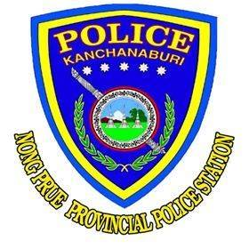

สถานีตำรวจภูธรหนองปรือ
จังหวัดกาญจนบุรี
โทร. 0 3464 5234

ประจำเดือน พฤศจิกายน 2566
รายงานการปฏิบัติราชการ
คำนำ

ตามการประเมินคุณธรรมและความโปร่งใสในการดำเนินงานของหน่วยงานภาครัฐ (Integrity and Transparency Assessment : ITA) สถานีตำรวจ ประจำปีงบประมาณ พ.ศ. 2567 ตัวชี้วัดที่ 9 การเปิดเผยข้อมูล ตัวชี้วัดย่อยที่ 9.2 การบริหารงาน ข้อ O7 กำหนดให้รายงานผลการปฏิบัติราชการประจำหน่วย โดยให้แสดงรายงานการปฏิบัติราชการประจำเดือนของสถานีตำรวจในรอบ 6 เดือนแรก ของปีงบประมาณ พ.ศ. 2567 (ตุลาคม 2566 - มีนาคม 2567) แยกเป็นรายเดือน และเผยแพร่เป็นประจำทุกเดือน บนเว็บไซต์ของสถานีตำรวจ
สถานีตำรวจภูธรหนองปรือ จึงได้สรุป การปฏิบัติราชการประจำเดือน พฤศจิกายน 2566 ไว้แล้ว โดยแยกการปฏิบัติเป็น 5 สายงาน ประกอบด้วย งานอำนวยการ งานป้องกันปราบปราม งานจราจร งานสืบสวน และงานสอบสวน เพื่อเผยแพร่ข้อมูลการปฏิบัติงานบนเว็บไซต์ของสถานีตำรวจภูธรหนองปรือ https://nongprue.kanchanaburi.police.go.th/home/ ต่อไป


พันตำรวจเอก
(สรวิชญ บัวกลิ่น)
ผู้กำกับการ สถานีตำรวจภูธรหนองปรือ
1 ธันวาคม 2566

สารบัญ

คำนำ
สารบัญ
รายงานการปฏิบัติราชการงานอำนวยการ 3
รายงานการปฏิบัติราชการงานป้องกันปราบปราม 5
รายงานการปฏิบัติราชการงานจราจร 8
รายงานการปฏิบัติราชการงานสืบสวน 10
รายงานการปฏิบัติราชการงานสอบสวน 11

รายงานการปฏิบัติราชการงานอำนวยการ

1.การประชุมบริหาร สภ. ครั้งที่ 11/2566
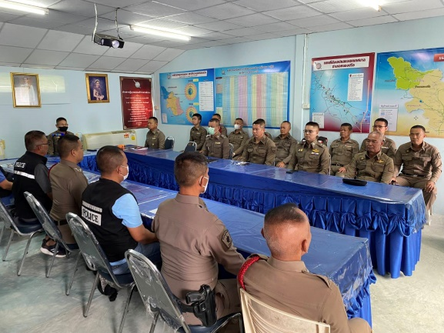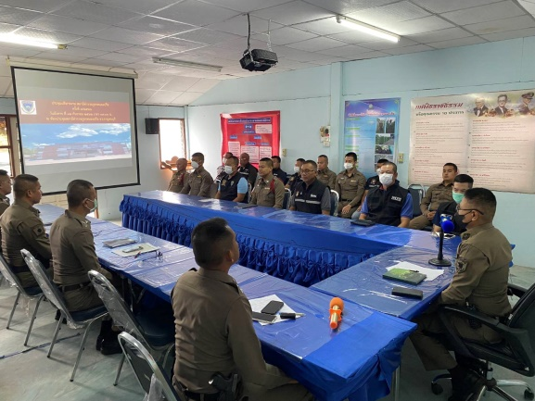
วันที่ 2 พฤศจิกายน 2566 เวลา 09.00 น. พ.ต.อ.สรวิชญ์ บัวกลิ่น ผกก.สภ.หนองปรือ เรียกข้าราชการตำรวจ สภ.หนองปรือ ร่วมประชุมบริหาร สภ. ครั้งที่ 11/2566 ประจำเดือน พฤศจิกายน 2566 โดยมีข้าราชการตำรวจ สภ.หนองปรือ ร่วมประชุม จำนวน 34 นาย มีระเบียบวาระการประชุม ดังนี้
วาระที่ 1 เรื่องประธานแจ้งที่ประชุมทราบ
วาระที่ 2 รับรองรายงานการประชุม เดือน ตุลาคม 2566
วาระที่ 3 เรื่องแจ้งเพื่อทราบ
วาระที่ 4 กำชับการปฏิบัติตามนโยบายของผู้บังคับบัญชา
วาระที่ 5 แผนกงานแถลงผลการปฏิบัติและข้อราชการสำคัญ
วาระที่ 6 เรื่องอื่น
วาระที่ 7 ประธานสรุปสั่งการ
ผู้รับผิดชอบกิจกรรม : จ.ส.ต.ดนุ วิหาร ผบ.หมู่(ป.) สภ.หนองปรือ

2. โครงการพัฒนาคุณธรรม จริยธรรม และจรรยาบรรณ ข้าราชการตำรวจ ประจำปีงบประมาณ พ.ศ. 2567
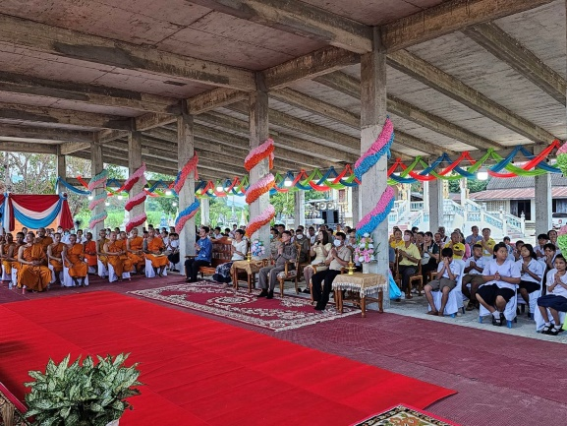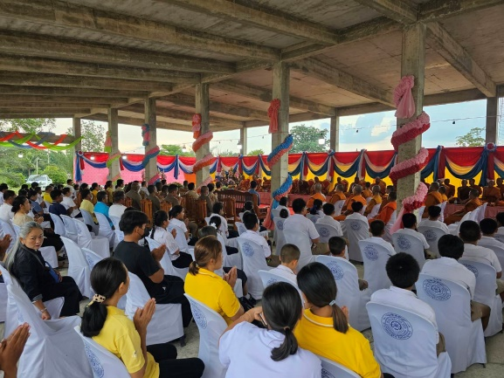
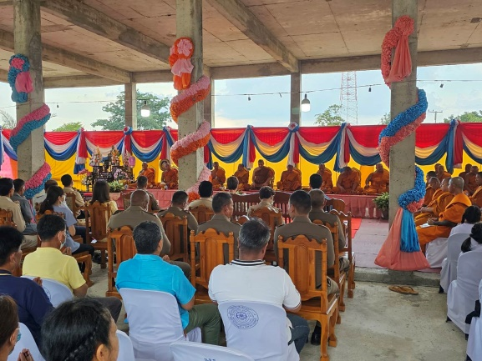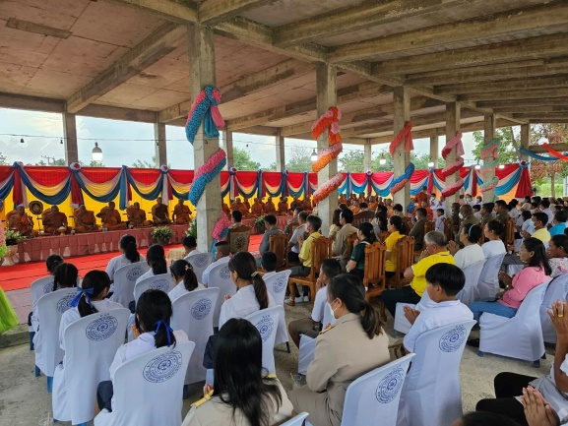
วันที่ 6 พฤศจิกายน 2566 เวลา 17.00 น. พ.ต.อ.สรวิชญ์ บัวกลิ่น ผกก.สภ.หนองปรือ พร้อมด้วย ข้าราชการตำรวจ สภ.หนองปรือ ร่วมกับหัวหน้าส่วนราชการ และประชาชนในพื้นที่ ร่วมพิธีสวดมนต์ เฉลิมพระเกียรติในงานฉลองพระชนมายุ 8 รอบ สมเด็จพระอริยวงศาคตญาณ สมเด็จพระสังฆราช สกลมหาสังฆปรินายก ณ วัดหนองใหญ่เจริญพร ม.11 ต.หนองปรือ อ.หนองปรือ จ.กาญจนบุรี

3. พิธีสวดมนต์ถวายพระพรชัยมงคลแด่ สมเด็จพระเจ้าลูกเธอ เจ้าฟ้าพัชรกิติยาภา นเรนทิราเทพยวดี กรมหลวงราชสาริณีสิริพัชร มหาวชิรราชธิดา
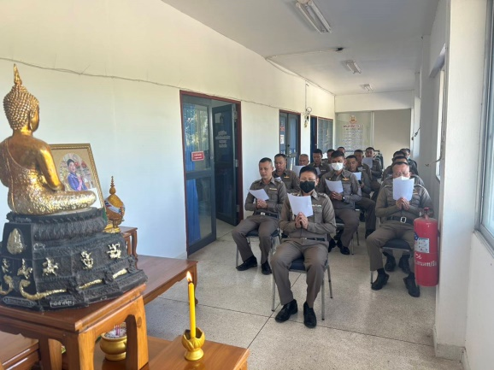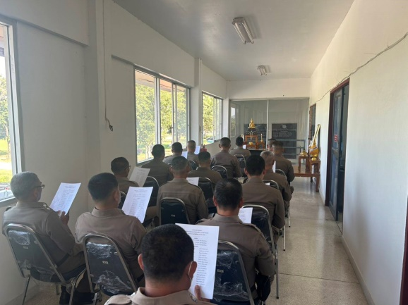
วันที่ 22 พฤศจิกายน 2566 เวลา 08.00 น. พ.ต.อ.สรวิชญ์ บัวกลิ่น ผกก.สภ.หนองปรือ พร้อมด้วย ข้าราชการตำรวจ สภ.หนองปรือ ร่วมพิธีสวดมนต์ถวายพระพรชัยมงคลแด่ สมเด็จพระเจ้าลูกเธอ เจ้าฟ้าพัชรกิติยาภา นเรนทิราเทพยวดี กรมหลวงราชสาริณีสิริพัชร มหาวชิรราชธิดา ณ สภ.หนองปรือ ต.หนองปรือ อ.หนองปรือ จ.กาญจนบุรี

รายงานการปฏิบัติราชการงานป้องกันปราบปราม

1. การปล่อยแถวสายตรวจและฝึกยุทธวิธีตำรวจ
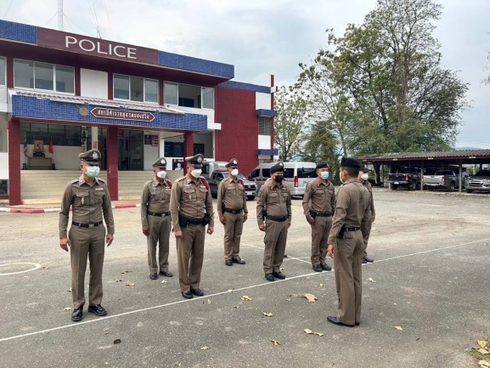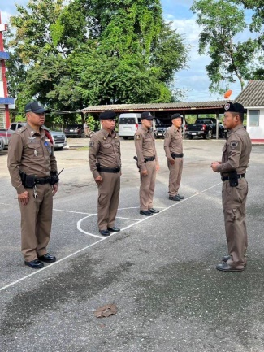
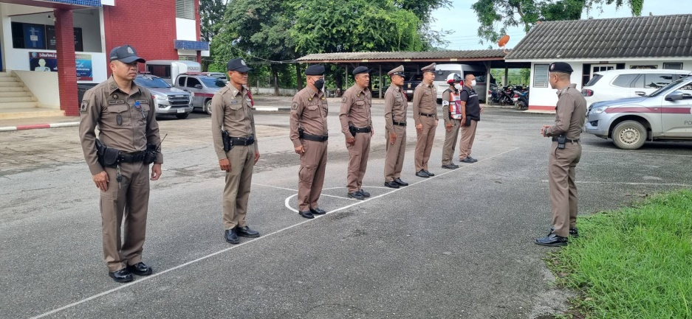
วันที่ 1-30 พฤศจิกายน 2566 เวลา 08.00 น. พ.ต.ท.อำพล โอ่เอี่ยม รอง ผกก.ป.สภ.หนองปรือ และ พ.ต.ท.พรเทพ สุวรรณภาพ สวป.สภ.หนองปรือ เรียกรวมแถวหน้าเสาธง เพื่อเคารพธงชาติ สวดมนต์ไหว้พระ กล่าวอุดมคติตำรวจ และชี้แจงข้อราชการต่างๆ ดังนี้
- กำชับการปฏิบัติหน้าที่ให้มีความพร้อมอยู่เสมอ
- ตรวจความพร้อมก่อนออกปฏิบัติหน้าที่ เครื่องแต่งกาย อาวุธอุปกรณ์ประจำกาย และยานพาหนะ
- ออกตรวจจุดเสี่ยงจุดล่อแหลมในพื้นที่รับผิดชอบและบันทึกลงระบบ Police 4.0
- ออกตรวจเยี่ยมประชาชน ตามโครงการ Stop Walk and talk
- ปฏิบัติตามแนวทาง การยกระดับการบริการประชาชนของสถานีตำรวจ
- กำชับการปฎิบัติหน้าที่ ตามหลักยุทธวิธี ไม่ประมาท
- ฝึกทบทวนยุทธวิธีตำรวจ
ผู้รับผิดชอบกิจกรรม พ.ต.ท.อำพล โอ่เอี่ยม รอง ผกก.ป.สภ.หนองปรือ ,พ.ต.ท.พรเทพ สุวรรณภาพ สวป.สภ.หนองปรือ
2. การออกตรวจตามแผนการตรวจ
การแบ่งเขตตรวจ
2.1 สายตรวจรถยนต์ 2 ผลัด รับผิดชอบพื้นที่ 1 ตำบล และสนับสนุนการปฏิบัติหน้าที่ของสายตรวจตำบลทุกตำบล พื้นที่รับผิดชอบได้แก่
- ตำบลหนองปรือ
2.2 สายตรวจตำบล 2 ตำบล แยกเป็น
- สายตรวจตำบลหนองปลาไหล รับผิดชอบตำบลหนองปลาไหล
- สายตรวจตำบลหนองสมเด็จเจริญ รับผิดชอบตำบลสมเด็จเจริญ
การออกตรวจตรวจให้ครบวงรอบตามที่กำหนด
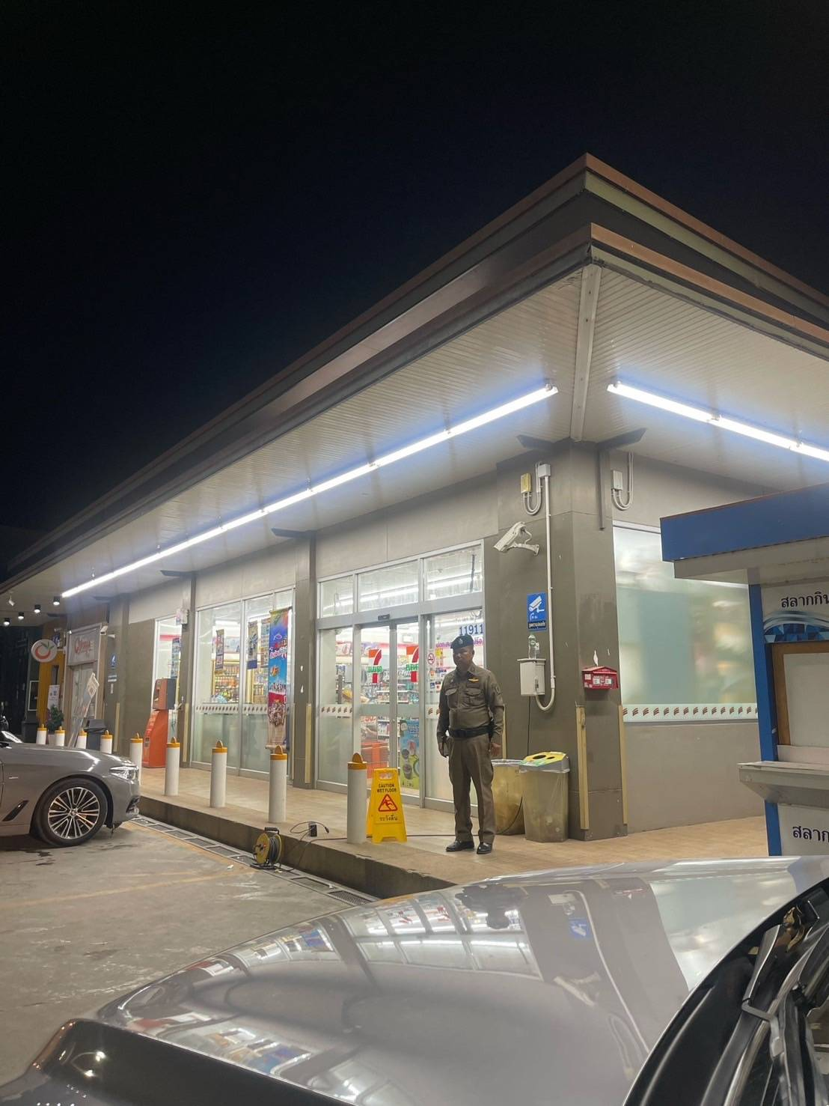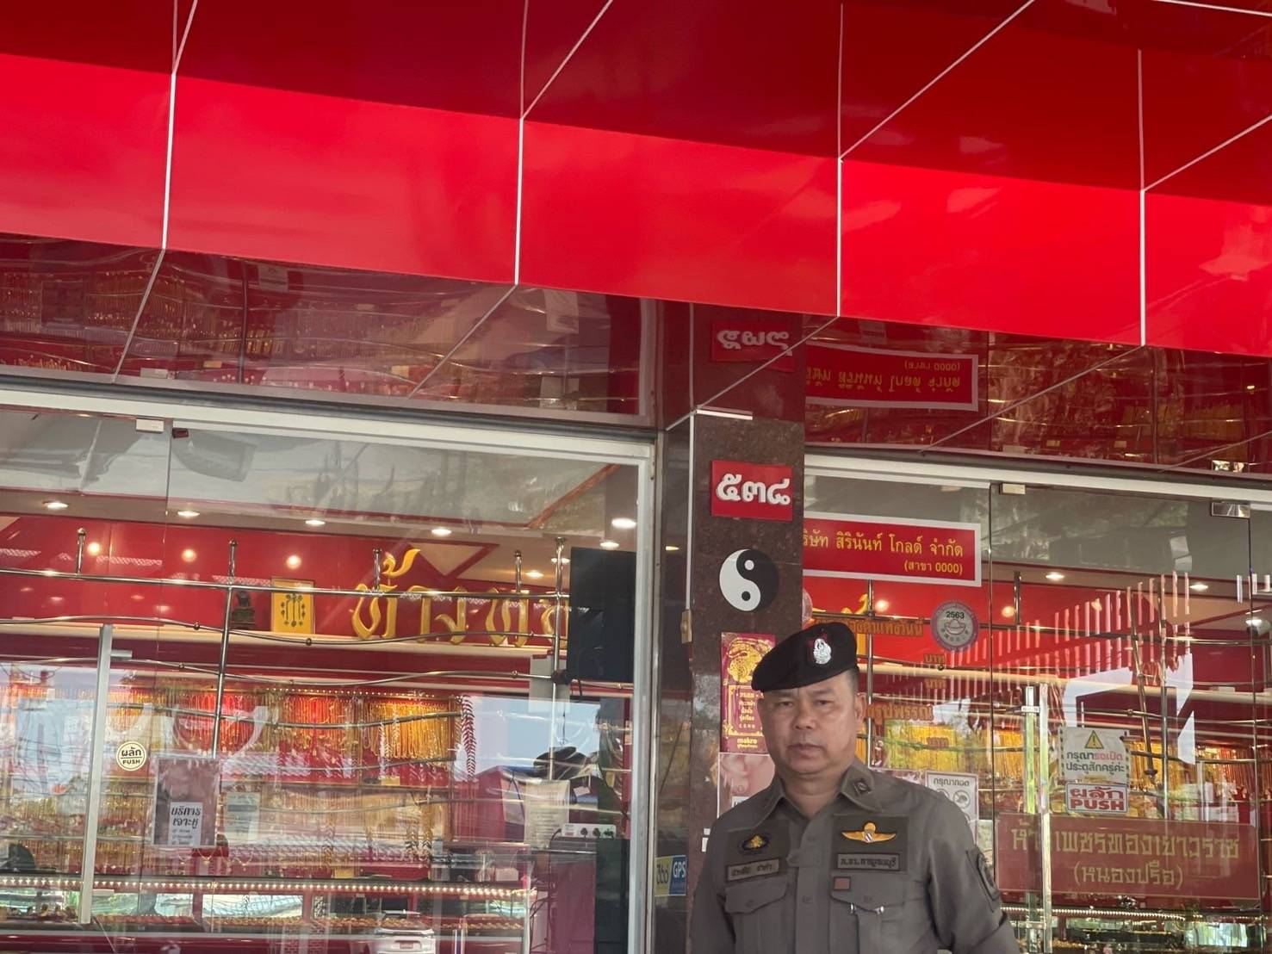

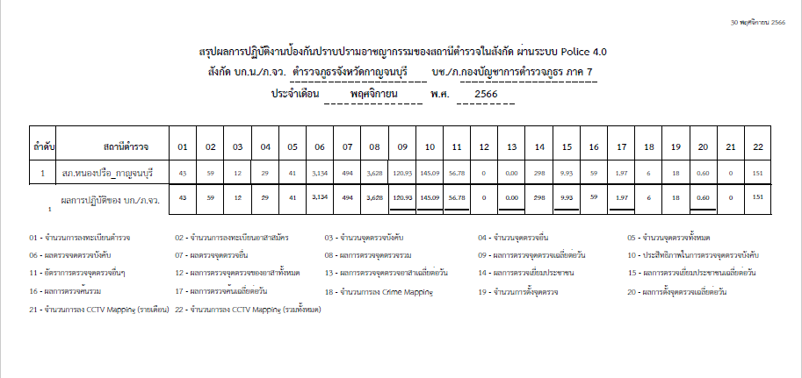

3. ศูนย์รับแจ้งเหตุ 191
เดือน | สั่งการ | พบ | ไม่พบ | เวลาถึง
 |  |  |  | 5 นาที | 5-15 นาที | 15-30 นาที
พ.ย.66 | 10 | 10 | - | 2 | 7 | 1

4. การฝึกประจำสัปดาห์
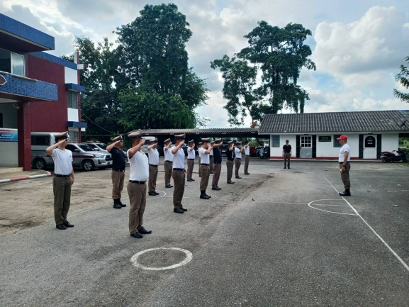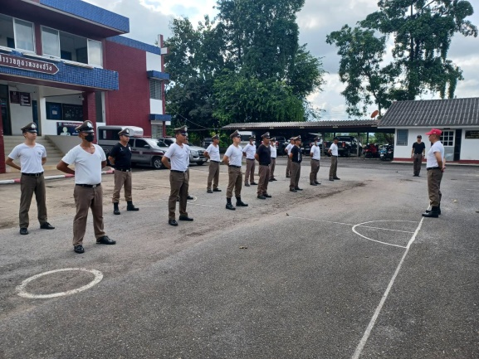
จัดทำคำสั่งแต่งตั้งครูฝึก และมอบหมายผู้ทำการฝึก ทำการฝึกอย่างน้อยสัปดาห์ละ 1 ครั้ง

5. ซ้อมแผนเผชิญเหตุ
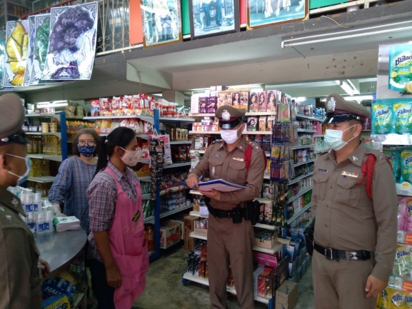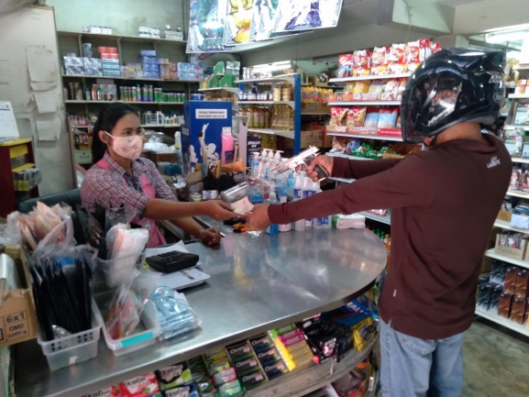

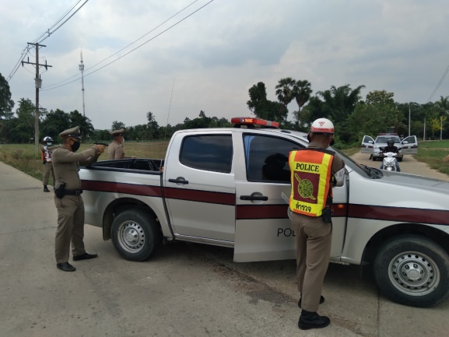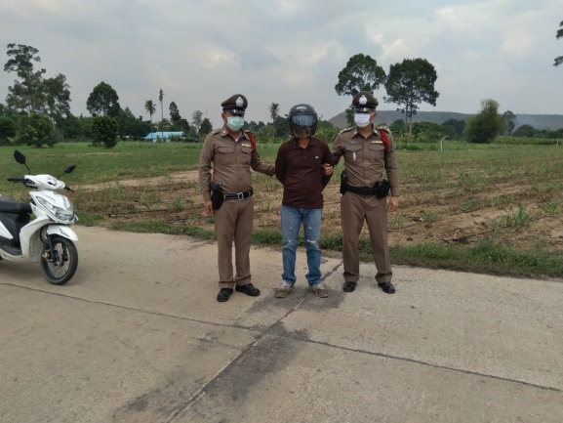

วันที่ 13 พฤศจิกายน 25๖6 เวลา 13.00 น. พ.ต.อ.สรวิชญ์ บัวกลิ่น ผกก.สภ.หนองปรือ ,พ.ต.ท.อำพล โอ่เอี่ยม รอง ผกก.ป.สภ.หนองปรือ ,พ.ต.ท.พรเทพ สุวรรณภาพ สวป.สภ.หนองปรือ พร้อมด้วย 20/รถยนต์ และร้อยเวร 30 ร่วมกันซักซ้อมแผนเผชิญเหตุ กรณีเหตุปล้นร้านสุทธิภัณฑ์

รายงานการปฏิบัติราชการงานจราจร

1.การปล่อยแถวสายตรวจราจร ประจำเดือน พฤศจิกายน 2566
พ.ต.อ.สวิชญ์ บัวกลิ่น ผกก.สภ.หนองปรือ ,พ.ต.ท.อำพล โอ่เอี่ยม รอง ผกก.ป. สภ.หนองปรือ ,พ.ต.ท.จารุต อัตตดิเรก รอง ผกก.สส. สภ.หนองปรือ , พ.ต.ท.พรเทพ สุวรรณภาพ สวป.สภ.หนองปรือ ,พ.ต.ต.พงษ์ศักดิ์ ดิษฐ์บรรจง สว.สส.สภ.หนองปรือ ได้เรียก สายตรวจรถยนต์ ชุดสืบสวน จราจร พร้อมกำลัง ตร.สภ.หนองปรือ เพื่อปล่อยแถวออก ว.4 ว.43 ตั้งจุดตรวจจุดสกัด ตามข้อสั่งการในการประชุมเกี่ยวกับสถานการณ์ความมั่นคงในจังหวัดกาญจนบุรี ตามนโยบายการจัดระเบียบสังคม ปราบปรามผู้มีอิทธิพล และป้องกันปราบปรามอาชญากรรม เพื่อป้องกันเหตุอาชญากรรม การแข่งรถในทางและลักลอบเคลื่อนย้ายแรงงานต่างด้าว สิ่งของผิดกฎหมาย และชี้แจงข้อราชการต่างๆ

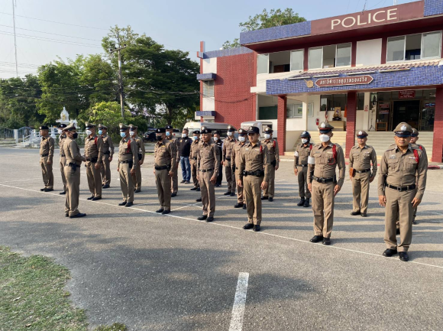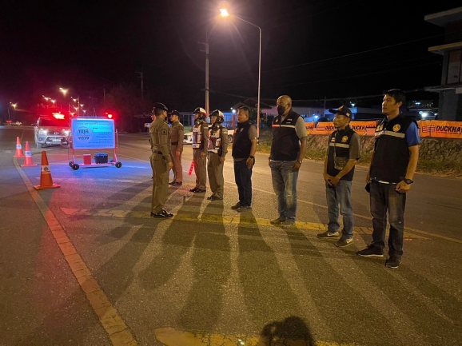

2. การอำนวยความสะดวกด้านการจราจร ประจำเดือน พฤศจิกายน 2566
เมื่อวันที่ 7 พฤศจิกายน 2566 เวลา 09.00 น. เจ้าหน้าที่จราจร สภ.หนองปรือ สายตรวจตำบลหนองปลาไหล ว.4 อำนวย ความสะดวกด้านการจราจร และรักษาความสงบเรียบร้อยให้แก่ประชาชน พิธีเปิดงานกีฬาต้านยาเสพติด ณ โรงเรียนบ้านหนองปลาไหล ต.หนองปลาไหล อ.หนองปรือ จว.กาญจนบุรี
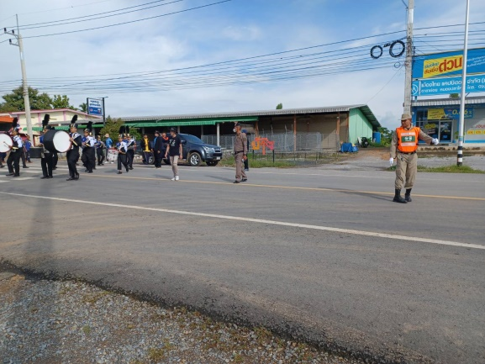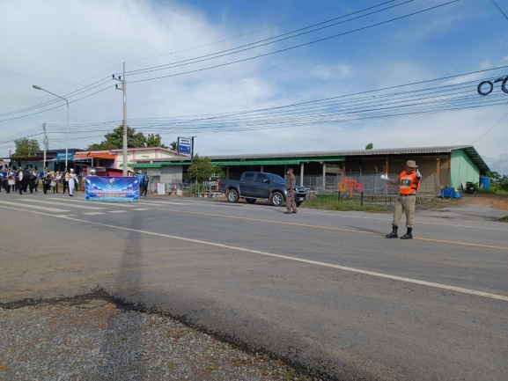

3. การตั้งจุดตรวจจุดสกัด ประจำเดือน พฤศจิกายน 2566
ภายใต้การอำนวยการของ พ.ต.อ.สวิชญ์ บัวกลิ่น ผกก.สภ.หนองปรือ ,พ.ต.ท.อำพล โอ่เอี่ยม รอง ผกก.ป. สภ.หนองปรือ ,พ.ต.ท.จารุต อัตตดิเรก รอง ผกก.สส. สภ.หนองปรือ ,พ.ต.ท.พรเทพ สุวรรณภาพ สวป.สภ.หนองปรือ ,พ.ต.ต.พงษ์ศักดิ์ ดิษฐ์บรรจง ร้อยเวร 20 สายตรวจรถยนต์ ชุดสืบสวน จราจร พร้อมกำลัง ตร.สภ.หนองปรือ ตั้งจุดตรวจจุดสกัด ปราบปรามผู้มีอิทธิพล และป้องกันปราบปรามอาชญากรรม เพื่อป้องกันเหตุอาชญากรรม การแข่งรถในทาง กวดขันจับกุม 10 ข้อหาหลัก ลักลอบเคลื่อนย้ายแรงงานต่างด้าวและ สิ่งของผิดกฎหมาย
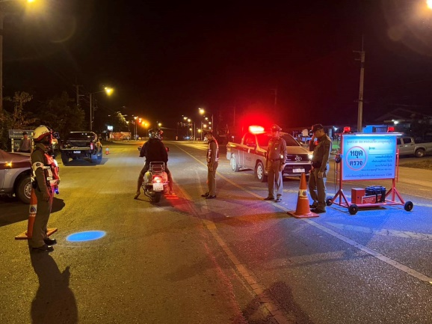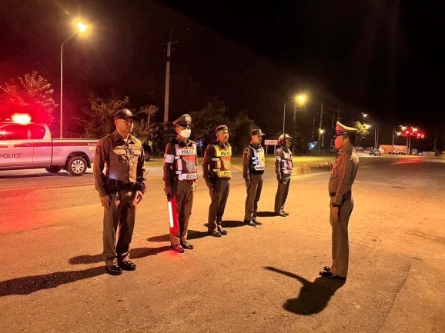
4.ผลการดำเนินงานการตั้งจุดตรวจจุดสกัด ประจำเดือน ตุลาคม 2566
เดือน/ปี | พบการกระทำความผิด  ราย | จำนวนออกใบสั่ง  ราย | บันทึกจับกุม  ราย | ตักเตือน(ขับดี)  ราย
พ.ย.66 | 12 | 1 | 0 | 0

5.สรุปผลการจับกุมและตักเตือนแยกตามข้อหาที่กระทำความผิด
เดือน พฤศจิกายน 2566
ลำดับ | ข้อหา | จำนวน (ราย)
1. | ไม่จัดให้มีสิ่งปกคลุมฯ | 1
2. | เมาขับ | 0
รวม |  | 0

รายงานการปฏิบัติราชการงานสืบสวน

1.สถิติจับกุมความผิดเกี่ยวยาเสพติด
ประเภทความผิด | จับกุม (ราย) | ผู้ต้องหา (คน)
ผลิต | 0 | 0
จำหน่าย | 0 | 0
ครอบครอง | 1 | 1
ครอบครองเพื่อเสพ | 1 | 1
เสพ | 0 | 0
รวม | 2 | 2

2. สถิติจับกุมความผิดเกี่ยวกับอาวุธปืนและความผิดอื่น
ความผิดเกี่ยวกับอาวุธ ประจำเดือน พฤศจิกายน 2566
ประเภทความผิด | จับกุม (ราย) | ผู้ต้องหา (คน)
อาวุธปืนไม่มีทะเบียน | 6 | 6
อาวุธปืนมีทะเบียน | 0 | 0
รวม | 6 | 3

6 พ.ย. 2566
เมื่อวันที่..6..พฤศจิกายน...2566...ได้มีการจับกุมตัวผู้ต้องหา “อาวุธปืน” จำนวน 1 ราย 1 คน ดังนี้
- นายช้วน ศิลปมัธยม อายุ 74 ปี อยู่บ้านเลขที่ 59 ม.17 ต.หนองปรือ อ.หนองปรือ จ.กาญจนบุรี
พบของกลาง
อาวุธปืนยาวไทยประดิษฐ์(ปืนแก๊ป) ไม่มีหมายเลขทะเบียน จำนวน 1 กระบอก
แจ้งข้อกล่าวหา
มีอาวุธปืนไว้ในความครอบครองโดยไม่ได้รับอนุญาตฯ
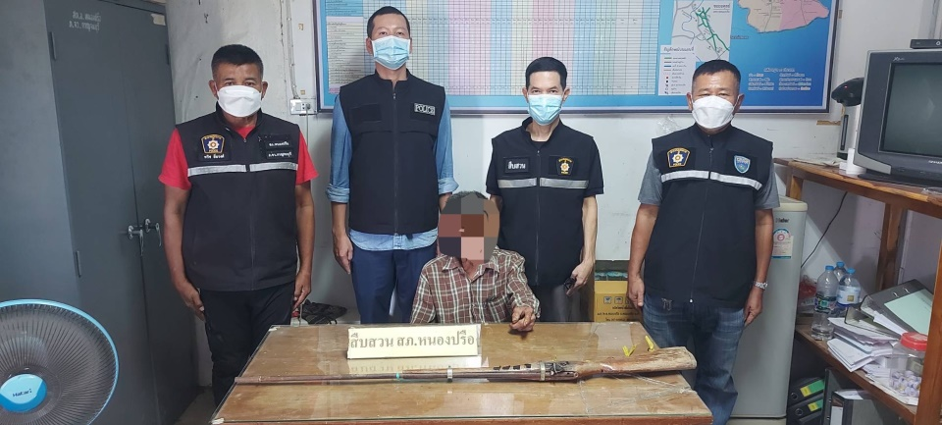
รายงานการปฏิบัติราชการงานสอบสวน

1. อัตรากำลังและการปฏิบัติหน้าที่

ตำแหน่ง | อัตราอนุญาต | คนครอง | ขาด | หมายเหตุ
รอง ผกก. (สอบสวน) | 1 | 1 | -
สว. (สอบสวน) | - | - | -
สว.สอบสวน (หัวหน้างานคดี) | - | - | -
รอง สว. (สอบสวน) | 5 | ๒ | 3
มาช่วยราชการ |  | 1 |  | รรท.  รอง สว.(สอบสวน)
รวม | 7 | 4 | 3

2. สถิติคดีอาญา 4 กลุ่ม ประจำเดือน พฤศจิกายน 256๖

ประเภทความผิด | เกิด | จับ | ผู้ต้องหา | หมายเหตุ
กลุ่มที่ 1 ความผิดเกี่ยวกับชีวิต ร่างกาย และเพศ | - | - | -
- ทำร้ายร่างกาย | - | - | -
กลุ่มที่ 2 ความผิดเกี่ยวกับทรัพย์ | - | - | -
กลุ่มที่ 3 ความผิดพิเศษ | - | - | -
กลุ่มที่ 4 ความผิดรัฐเป็นผู้เสียหาย | 8 |  | 8
- ยาเสพติด | 2 |  | 2
- อาวุธปืน (ไม่มีทะเบียน) | 6 |  | 6
- อาวุธปืน (มีทะเบียน) | - |  | -
- การพนัน | - |  | -
- ความผิดเกี่ยวกับควบคุมเครื่องดื่มแอลฯ | - |  | -
- พ.ร.บ.ควบคุมเครื่องดื่มแอลฯ | - |  | -
- พ.ร.บ.คนเข้าเมืองฯ | - |  | -

3. สถิติคดีจราจร ประจำเดือน พฤศจิกายน 256๖

มีคดีอุบัติเหตุจราจร จำนวน 1 เรื่อง

๕. สถิติการรับแจ้งความร้องทุกข์และสำนวงนคดีอาญาของพนักงานสอบสวน

๕.๑ ช่วงวันที่ ๑ ถึง ๓๐ พฤศจิกายน ๒๕๖๖ พนักงานสอบสวนได้รับแจ้งความร้องทุกข์ จำนวน ๕๓ เรื่อง
๕.๒ ช่วงวันที่ ๑ ถึง ๓๐ พฤศจิกายน ๒๕๖๖ พนักงานสอบสวนได้รับสำนวนคดีอาญาไว้ทำการสอบสวน ๘ คดี สอบสวนเสร็จสิ้นแล้ว ๘ คดี คงเหลือและอยู่ระหว่างการสอบสวน…-.…คดี

